МИНИСТЕРСТВО ЗДРАВООХРАНЕНИЯ РОССИЙСКОЙ ФЕДЕРАЦИИ

ОБЩАЯ ФАРМАКОПЕЙНАЯ СТАТЬЯ

Насыпная плотность и плотность после уплотнения |  | ОФС.1.4.2.0024
 |  | Вводится впервые

В настоящей общей фармакопейной статье приведены методы определения насыпной плотности, плотности после уплотнения и показателя прессуемости твёрдых сыпучих веществ.
Настоящая общая фармакопейная статья распространяется на фармацевтические субстанции, вспомогательные вещества, их смеси, промежуточные продукты, лекарственные препараты в виде лекарственных форм «Порошки», «Гранулы», а также на другие материалы в виде твёрдых сыпучих веществ, которые могут быть применены при производстве лекарственных средств и материалов, используемых в фармацевтической практике.
Область применения
Насыпная плотность, плотность после уплотнения, прессуемость являются технологическими характеристиками твёрдых сыпучих веществ. Показатель насыпной плотности нелинейно связан с сыпучестью и также является одним из достоверных способов оценки сыпучести твёрдых сыпучих веществ (ОФС «Сыпучесть порошков»).
Твёрдые сыпучие вещества используют в технологическом процессе производства абсолютного большинства лекарственных форм лекарственных препаратов (таблетки, капсулы, аэрозоли, суспензии, суппозитории, мягкие лекарственные формы и др.). Перед использованием таких веществ проводят оценку их технологических характеристик, от которых может зависеть качество готового лекарственного препарата, точность дозирования действующих веществ, биодоступность, и в конечном итоге ‒ эффективность и безопасность лекарственного препарата. Определение насыпной плотности до и после уплотнения и, если необходимо, оценку прессуемости используемых твёрдых сыпучих веществ, проводят в зависимости от конкретных технологических задач, например, при производстве таблеток методом прессования, при наполнении твёрдых капсул содержимым в виде твёрдого сыпучего вещества и т.п.
Методы измерения насыпной плотности до и после уплотнения, а также оценка способности используемых твёрдых сыпучих веществ к уплотнению, сжатию, приведённые в настоящей общей фармакопейной статье, могут быть использованы при фармацевтической разработке, технологическом процессе производства лекарственных средств, для решения научно-исследовательских задач.
Определение насыпной плотности
Насыпная плотность испытуемого образца ‒ это отношение массы неуплотнённого образца к его объёму, с учётом объёма промежутков (пустот) между частицами вещества. Поэтому насыпная плотность зависит как от плотности частиц испытуемого вещества, так и от пространственного расположения частиц в слое вещества.
Единица измерения насыпной плотности ‒ г/мл, так как измерения проводят с использованием цилиндров, градуированных в мл. Международные единицы измерения ‒ кг/м³ или г/см³ (1 г/мл = 1000 кг/м³).
Объёмные свойства испытуемого вещества зависят от подготовки, обработки и хранения испытуемого образца этого вещества, т.е. от того, как с ним обращались. Частицы вещества могут иметь различное пространственное расположение в слое вещества, поэтому насыпная плотность будет иметь диапазон значений, кроме того, малейшее нарушение слоя вещества, например, уплотнение, может привести к изменению насыпной плотности и получению нового результата. В связи с этим, насыпную плотность вещества часто очень трудно измерить с надлежащей воспроизводимостью результатов измерения, поэтому при предоставлении результатов измерения вместе со значением насыпной плотности необходимо обязательно указывать, каким образом было проведено определение.
Методы определения насыпной плотности вещества основаны на:
- измерении объёма образца вещества известной массы в градуированном цилиндре (метод 1);
- измерении массы образца вещества, помещённого в чашку с известным объёмом, с использованием прибора волюметра (метод 2);
- измерении массы образца вещества известного объёма с использованием цилиндрического сосуда (метод 3).
Методы 1 и 3 являются предпочтительными.
Метод 1. Измерение в градуированном цилиндре
Методика
При необходимости, образец вещества в количестве, достаточном для проведения испытания, пропускают через сито с размером отверстий не менее 1,0 мм для разрушения агломератов, которые могли образоваться при хранении; эту процедуру следует проводить осторожно, чтобы избежать изменения свойств вещества. В сухой градуированный цилиндр объёмом 250 мл, ценой делений до 2 мл, осторожно вносят, не уплотняя, приблизительно 100 г (m) испытуемого образца, взвешенного с точностью 0,1 %; при необходимости образец осторожно разравнивают, избегая уплотнения. По ближайшему делению градуированного цилиндра определяют наблюдаемый (кажущийся) объём неуплотнённого испытуемого образца (V₀). Насыпную плотность (ρ_{bulk}) рассчитывают в граммах на миллилитр (г/мл) по формуле:
 |  |  |  | $ρ_{bulk}= \frac{m}{V_{0}}$ , | (1)
где | ρ_{bulk} | – | насыпная плотность, г/мл;
 | m | – | масса испытуемого образца, г;
 | V₀ | – | наблюдаемый объём неуплотнённого испытуемого образца, мл.
При определении насыпной плотности желательно проводить повторные измерения. Если не указано другое, вычисляют среднее значение трёх определений, используя три испытуемых образца.
В случае, если плотность испытуемого вещества слишком низкая или слишком высокая, и наблюдаемый объём неуплотнённого образца массой 100 г составляет более 250 мл или менее 150 мл, необходимо выбрать такое количество вещества, чтобы наблюдаемый объём его неуплотнённого образца составлял от 150 мл до 250 мл (не менее 60 % от общего объёма цилиндра); массу испытуемого образца указывают в результатах испытания.
Для образцов, имеющих наблюдаемый объём неуплотнённого испытуемого образца от 50 мл до 100 мл, для измерения можно использовать цилиндр объёмом 100 мл с ценой деления не менее 1 мл; объём цилиндра указывают в результатах испытаний.
Метод 2. Измерение в волюметре
Оборудование. Прибор, представленный на рис. 1, состоит из верхней воронки, снабжённой ситом с размером отверстий 1,0 мм, загрузочной воронки, установленной над камерой, содержащей 4 стеклянных экрана, по которым испытуемый образец скользит и, отскакивая, направляется по ходу движения. В нижней части камеры находится воронка, которая собирает испытуемый образец и направляет его в чашку, установленную непосредственно под ней. Чашка может быть цилиндрической ‒ объёмом 25,00±0,05 мл и внутренним диаметром 30,00±2,00 мм или кубической ‒ объёмом 16,39±0,20 мл и внутренними размерами 25,400±0,076 мм.
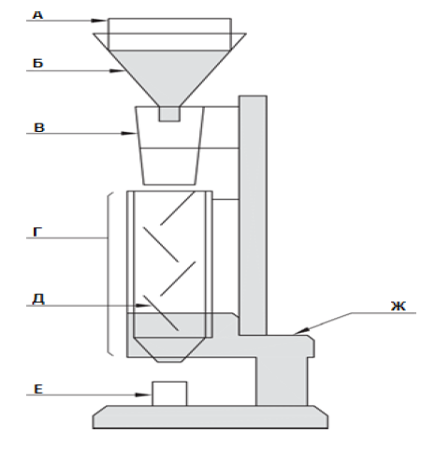
Рисунок 1‒ Волюметр
A ‒ сито с размером отверстий 1,0 мм, Б ‒ верхняя воронка, В ‒ загрузочная воронка,
Г‒ камера, Д ‒ одна из четырёх стеклянных перегородок,
Е ‒ чашка для приема испытуемого образца, Ж ‒ подставка.

Методика. Пропускают избыток испытуемого образца (объёмом не менее 25 см³, если прибор с кубической чашкой, и не менее 35 см³ образца, если прибор с цилиндрической чашкой) через волюметр (рис. 1) до тех пор, пока чашка для приёма испытуемого образца не переполнится. Излишки образца осторожно убирают с верхней части чашки плавным движением острого края шпателя, располагая шпатель перпендикулярно к верхней поверхности чашки во избежание уплотнения образца или избыточного удаления образца из чашки. С внешних стенок чашки удаляют остатки испытуемого образца и определяют массу (m) образца с точностью до 0,1 %.
Насыпную плотность (ρ_{bulk}) рассчитывают в граммах на миллилитр (г/мл) по формуле:
 |  |  |  | $ρ_{bulk}= \frac{m}{V_{0}}$ , | (2)
где | ρ_{bulk} | – | насыпная плотность, г/мл;
 | m | – | масса испытуемого образца, г;
 | V₀ | – | объём чашки, мл.
Вычисляют среднее значение трёх определений, используя три разных испытуемых образца.
Метод 3. Измерение в цилиндрическом сосуде
Оборудование. Прибор состоит из цилиндрического сосуда с крышкой объёмом 100 мл, изготовленного из нержавеющей стали, с размерами, указанными на рис. 2.
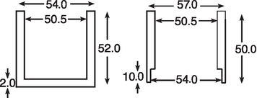
Рисунок 2 – Цилиндрический сосуд (слева) и крышка (справа)
Размеры указаны в миллиметрах.

Методика
Если необходимо, для разрушения агломератов, которые могли образоваться при хранении, достаточное для испытания количество испытуемого образца пропускают через сито с отверстиями диаметром 1,0 мм; полученным образцом заполняют цилиндрический сосуд прибора до его переполнения, не уплотняя. Осторожно удаляют излишки образца с верхней части сосуда шпателем, как описано в методе 2 «Измерение в волюметре». Определяют массу (m) испытуемого образца с точностью до 0,1 %, вычитая массу пустого цилиндрического сосуда, которую определили предварительно. Насыпную плотность (ρ_{bulk}) рассчитывают в граммах на миллилитр (г/мл) по формуле:
 |  |  |  | $ρ_{bulk}= \frac{m}{V_{0}}$ , | (3)
где | ρ_{bulk} | – | насыпная плотность, г/мл;
 | m | – | масса испытуемого образца, г;
 | V₀ | – | объём цилиндрического сосуда, мл.
Вычисляют среднее значение трёх определений, используя три разных испытуемых образца.
Определение плотности после уплотнения
Плотность после уплотнения ‒ это увеличенная насыпная плотность испытуемого образца, полученная после его уплотнения в результате механического воздействия (встряхивания, постукивания), приложенного к градуированному цилиндру или сосуду, в котором находится испытуемый образец.
Испытуемый образец помещают в градуированный цилиндр или сосуд и после измерения первоначального объёма или массы образца содержимое градуированного цилиндра или сосуда механически уплотняют до получения постоянного объёма или массы образца. Уплотнение образца в результате механического воздействия (встряхивания, постукивания) происходит при механическом поднятии градуированного цилиндра или сосуда на определенную высоту и последующем его падении (соскока) под действием силы тяжести собственной массы. Испытание проводят одним из трёх указанных методов. Предпочтительно использовать устройства, которые при уплотнении испытуемого образца вращают градуированный цилиндр или сосуд для минимизации любого возможного разделения массы образца во время уплотнения.
Метод 1
Оборудование. Прибор, используемый для уплотнения испытуемых образцов при определении насыпной плотности до и после уплотнения, представлен на рис. 3; он состоит из следующих частей:
- градуированный цилиндр вместимостью 250 мл, ценой делений 2 мл, массой 220±44 г;
- уплотняющее устройство, способное обеспечивать 250±15 падений (соскоков) в минуту с высоты 3±0,2 мм или 300±15 падений (соскоков) в минуту с высоты 14±2 мм. Масса подставки для градуированного цилиндра вместе с держателем 450±10 г.
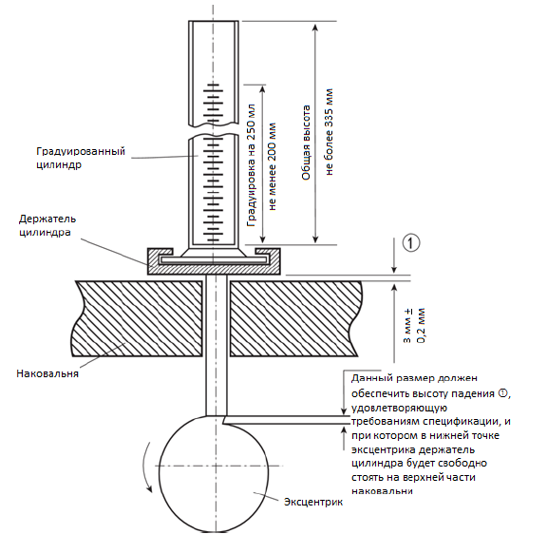
Рисунок 3 – Уплотняющее устройство для испытуемых образцов
Размеры указаны в миллиметрах.

Методика
Определяют наблюдаемый объём неуплотнённого испытуемого образца (V₀), как указано в разделе «Насыпная плотность. Метод 1. Измерение в градуированном цилиндре». Градуированный цилиндр с образцом закрепляют в держателе прибора, указанного на рис. 3. С одним и тем же испытуемым образцом выполняют 10, 500 и 1250 падений (соскоков) и отмечают соответствующие объёмы V₁₀, V₅₀₀ и V₁₂₅₀. Если разница между V₅₀₀ и V₁₂₅₀ составляет не более 2 мл, то V₁₂₅₀ ‒ это значение насыпного объёма после уплотнения. Если разница между V₅₀₀ и V₁₂₅₀ превышает 2 мл, то испытание продолжают, выполняя дополнительные падения (соскоки), например, 1250, до достижения разницы между двумя последовательными измерениями объёма не более 2 мл. Для некоторых твёрдых сыпучих веществ при валидации может быть установлено меньшее количество падений (соскоков).
Плотность после уплотнения (ρ_{tapped}) рассчитывают в граммах на миллилитр (г/мл) по формуле:
 |  |  |  | $ρ_{tapped}=\frac{m}{V_{f }}$, | (4)
где | ρ_{tapped} | – | плотность после уплотнения, г/мл;
 | m | – | масса испытуемого образца, г;
 | V_{f} | – | конечный насыпной объём испытуемого образца после уплотнения, мл.
Для определения плотности после уплотнения желательно провести повторные измерения. Вместе с результатами испытаний указывают высоту падения (соскока), с которой проводилось испытание.
При отсутствии возможности использовать испытуемый образец массой 100 г, используют уменьшенное количество образца и подходящий градуированный цилиндр объёмом 100 мл с ценой деления до 1 мл, массой 130±16 г, установленный на держателе массой 240±12 г. В этом случае анализ данных проводят следующим образом: если разница между V₅₀₀ и V₁₂₅₀ не более 1 мл, то V₁₂₅₀ ‒ это насыпной объём после уплотнения. Если разница между V₅₀₀ и V₁₂₅₀ более 1 мл, то испытание продолжают, выполняя дополнительные падения (соскоки), например, 1250, до достижения разницы между двумя последовательными измерениями объёма не более 1 мл. Измененные условия испытаний указывают в результатах испытаний.
Метод 2
Методика. Испытание проводят так же, как в методе 1 определения плотности после уплотнения, за исключением того, что уплотняющее устройство должно обеспечивать фиксированное падение (соскок) с высоты 3±0,2 мм при частоте падения (соскоков) 250 раз в минуту.
Метод 3
Методика. Испытание проводят так же, как описано в разделе «Насыпная плотность. Метод 3. Измерение в цилиндрическом сосуде», используя цилиндрический сосуд с крышкой, представленный на рис. 2. Цилиндрический сосуд с крышкой встряхивают с частотой 50-60 раз в минуту с помощью подходящего прибора для определения плотности после уплотнения. Выполняют 200 встряхиваний, снимают крышку и осторожно удаляют избыток испытуемого образца порошка с верхней части цилиндрического сосуда, как описано в разделе «Насыпная плотность. Метод 3. Измерение в цилиндрическом сосуде». Испытание повторяют с 400 встряхиваниями. Если разница между двумя измерениями массы, полученными после 200 и 400 встряхиваний, превышает 2 %, то испытание повторяют с использованием 200 дополнительных встряхиваний до тех пор, пока разница между последовательными измерениями не составит менее 2 %.
Плотность после уплотнения (ρ_{tapped}) рассчитывают в граммах на миллилитр (г/мл) по формуле:
 |  |  |  | $ρ_{tapped}=\frac{m_{f}}{100}$, | (5)
где | ρ_{tapped} | – | плотность после уплотнения, г/мл;
 | m_{f} | – | масса испытуемого образца в цилиндрическом сосуде, г;
 | 100 | – | объём цилиндрического сосуда, мл.
Вычисляют среднее значение трёх определений, используя три разных испытуемых образца. В результатах испытаний указывают также условия проведения испытания, включая высоту при встряхивании цилиндрического сосуда.
Определение показателей прессуемости
Взаимодействия между частицами твёрдого сыпучего вещества влияют как на значение его насыпной плотности, так и на свойства сыпучести (текучести) вещества. Сравнение насыпной плотности до и после уплотнения позволяет оценить характер взаимодействий между различными частицами в слое испытуемого образца конкретного вещества. Такие сравнения могут указывать на способность вещества к сыпучести или способность вещества к уплотнению, оценить которые можно, используя такие показатели сыпучести как, например, коэффициент прессуемости (коэффициент Карра) и коэффициент Хауснера (Hausner).
Коэффициент прессуемости и коэффициент Хауснера показывают способность испытуемого вещества к уплотнению (сжатию) методами, указанными в настоящей общей фармакопейной статье, т.е. позволяют оценить относительную значимость взаимодействий между частицами вещества. Для свободно сыпучих веществ такие взаимодействия менее значимы и значения их насыпной плотности до и после уплотнения будут близки. Для слабо сыпучих веществ (связанных, когезивных и т.п.), часто наблюдаются значительные взаимодействия между частицами, поэтому разница значений насыпной плотности до уплотнения и плотности после уплотнения может быть высокой. Данные различия отражаются коэффициентом прессуемости и коэффициентом Хауснера.
Коэффициенты прессуемости и Хауснера рассчитывают по формулам:
 |  |  | $$Коэффициент прессуемости= 100·\frac{V_{o}-V_{f}}{V_{o}},$$ | (6)
 |  |  | $Коэффициент Хауснера = \frac{Vo}{Vf}$, | (7)
где | V_{o} | – | начальный (наблюдаемый) до уплотнения насыпной объём испытуемого образца, мл;
 | V_{f} | – | конечный, после уплотнения, насыпной объём испытуемого образца, мл.
В зависимости от испытуемого вещества коэффициент прессуемости можно определять с использованием V₁₀ вместо V₀. При использовании значения V₁₀ (измеренного, как указано в методе 1 раздела «Определение плотности после уплотнения») об этом должно быть указано в результатах испытаний.

